2013年安顺市初中毕业生学业、升学考试
理综试题物理部分
本卷满分90分，用到的物理常数：g=10N/kg，ρ_{水}=1.0×10³kg/m³，ρ_{铜}=8.9×10³kg/m³，
c_{水}=4.2×10³J/（kg·℃），无烟煤热值取3.4×10⁷J/kg.
一、选择：（下列各题给出的选项中，只有一项符合题目要求，请作出正确的选择。每题3分，共15分。）
- 热现象在一年四季中随处可见。下列有关热现象的说法中，正确的是：
A春天的早晨经常出现大雾，这是凝华现象；
B夏天打开冰棒包装纸后会看到冰棒周围冒“白气”，这是升华现象；
C秋天的早晨花草上出现小的露珠，这是液化现象；
D初冬的早晨地面上会出现白色的霜，这是凝固现象。
- 如图，下列光现象中，是由光的折射而形成的现象是：
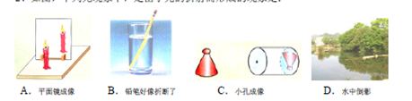
- 观察下列图示，其中用来研究电磁感应现象的实验装置图应是：
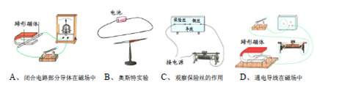
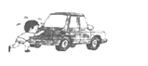
4、如图所示，号称“大力士”的小帅同学用水平方向的力推汽车，推得满头大汗，腰酸背痛，但汽车仍然没动。对此情景，下列说法错误的是：
- 汽车相对于行人是运动的；
- 小帅同学对汽车没有做功；
- 人推汽车的力小于汽车受到地面的摩擦力；
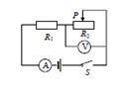
- 人推汽车的力等于汽车受到地面的摩擦力。
- 如图所示，电源电压保持不变。闭合开关S，当滑动变阻器的滑片P向左移动时，电流表和电压表示数将怎样变化：
- 电压表示数变大，电流表示数变小；
- 电压表示数变小，电流表示数变大；
- 电压表示数变大，电流表示数变大；
- 电压表示数变小，电流表示数变小；

二、填空（每空2分，共32分）
- 生活中，人们常用酒精棉球擦发烧病人的额头为他降温，这是利用酒精在 （填物态变化名称）过程中 （填“吸”或“放” ）热。
- 如下图所示，物体A在水平推力F的作用下，从甲图位置运动到乙图位置。在此过程中，A受到桌面的摩擦力 ，A对桌面的压强 。（填“变大”、“变小”或“不变”）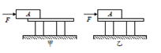
- 小明在体育毕业考试中，50m跑的成绩是8.0s，他的平均速度是 m/s；在4×100m接力赛中，为了保证交接棒顺利进行，交接棒时两运动员要尽可能做到 。
- 如图甲所示，水平地面上的一物体，受到方向不变的水平推力F的作用，力F的大小与时间t的关系和物体速度v与时间t的关系如乙图所示。则第2秒末前，物体处于 ______状态，物体在第6秒到第9秒期间，推力F做功是 焦耳。
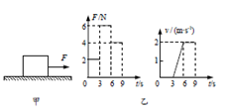
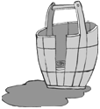

10、如图一木桶壁上有一缺口，桶壁上最长的木板长为0.5m，缺口处的木板长0.2m，桶底内部面积为4×10⁻²m²。当桶装足够多的水时，桶底受到的压强约为 Pa，桶底受到水的压力约为 N。
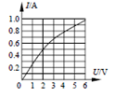
- 某个小灯泡上标有“6V 6W”字样，其电流随两端电压变化关系的I-U曲线如图所示。那么当小灯泡两端的电压为2V时，小灯泡的电功率为 W，此时小灯泡的电阻为 Ω。

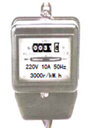
- 太阳能是一种清洁能源。某太阳能热水器每天能使500kg的水温度升高30℃，则这些水吸收的热量为 J，这些热量相当于完全燃烧 ________kg的无烟煤放出的热量。

- 小明家的电能表的参数如图所示，他家可以同时使用的用电器的总功率最大是 W，图中电能表上所显示的数值是他家6月初的用电情况，6月末他家电能表示数是0089 6，则6月份小明家消耗的电能是 kW·h。
（说明：6月初示数不清晰，实为0031 6 ）

三、探究（18分）
14、（5分）如图是“探究电流通过导体产生的热量与导体电阻间的关系”的实验装置，两个烧瓶中盛着等量的煤油，温度计显示煤油的温度。两瓶煤油中都浸泡着一段金属丝，烧瓶A中的金属丝是铜丝，电阻比较小，烧瓶B中的金属丝是镍铬合金丝，电阻比较大。
请回答下列问题：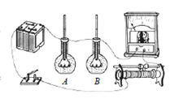
- 为什么采用这种连接方式。
- 合上开关一段时间后，两电阻丝产生热量的多少是用什么来反映的。为什么？
- （6分）某小组通过实验测量如图所示滑轮组的机械效率，记录数据如下表：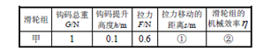
- 在答题卡上写出表中①和②处应填写的数据。（保留一位小数）
- 若在图甲中实验装置的基础上，减少一只钩码，再测出滑轮组的机械效率，则机械效率与原来相比将怎样变化？
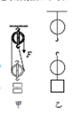
- 若要进一步探究滑轮组的机械效率是否与滑轮组的绳子绕法有关，照图乙的样子在答题卡上画出滑轮组和绳子的绕法。

16、(7分）小刚同学想测酱油的密度，但家里只有天平、小空瓶，而没有量筒。他
思考后按照自己设计的实验步骤进行了测量，测量过程及结果如图甲所示。
空瓶 水 酱油 20g 10g 5g
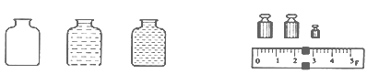

m₁=14g m₂=44g m₃
甲 乙
（1）他实验中测得的质量m3如图乙中砝码和游码所示，其结果多少？
（2）请写出小刚同学做实验的实验步骤；
（3）请根据小刚测量的数据，帮他计算出酱油的密度。（写出计算过程）
四、解答：（19分）
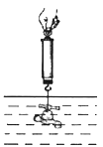
- （6分）上周学校购买了一批水龙头，据商家说材料是铜质的，实验室的老师组织九年级的一些同学通过实验来验证商家的说法。他们把一个水龙头用轻质细线捆好后挂在弹簧测力计上，在空气中测得它的重力为1.6N，再把这个水龙头浸没在水中，如图所示，这时弹簧测力计的读数为1.4N。
求：（1）每个水龙头的质量是多少？
（2）这个水龙头浸没在水中时所受到的浮力有多大？
（3）这批水龙头的密度是多少?商家的说法是否正确？

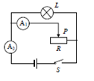
- （6分）如图所示的电路中，电源电压不变，滑动变阻器的最大阻值40Ω，闭合开关S后，当滑动变阻器的滑片P至中点时电流表A₁的示数为0.3A，电流表A₂的示数为0.9A，灯泡L正常发光，求：
- 电源电压；（2）灯泡L的阻值；
（3）滑动变阻器接入电路阻值最大时，整个电路的功率。

- （7分）距离传感器是一种测量距离的仪器，它发出的超声波遇到物体后反射回传感器，传感器收到信号后自动计算出物体与传感器的距离，并显示物体s-t图像。已知超声波在空气中的速度是340m/s.
- 若传感器在发出信号后0.01s收到从物体反射回来的信号，物体距传感器多远？
- 若显示物体的s-t图像如图甲，物体在0至15s的运动情况如何？为什么？
- 另外一物体在F=10N的水平拉力作用下，沿水平地面做直线运动。传感器显示物体的s-t图像如图乙。求：在0至15s物体受到的摩擦力是多大？（写出分析过程）
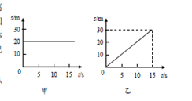

四、设计（6分）
20、盛夏来临，人们又为“怎样才能晒不黑”而犯愁，资料表明：将皮肤晒黑的罪魁祸首是太阳光中的长波紫外线。“好奇实验室”为此检测了若干衣服的防晒效果。
检测方法：先用光纤探头和计算机测算出阳光中长波紫外线的强度；再把衣服挡在光纤探头上，测算透射出光纤探头上的长波紫外线强度。利用前后两次测得的长波紫外线的强度计算出长波紫外线的透过率。实验数据如表所示：
实验序号 | 衣服材质 | 衣服布料层数 | 长波紫外线透过率
1 | 天蚕丝 | 1 | 12%
2 | 天蚕丝 | 2 | 5%
3 | 化纤 | 1 | 28%
4 | 化纤 | 2 | 14%
5 | 全棉T恤（白色） | 1 | 7%
6 | 全棉T恤（黑色） | 1 | 4%
- 该实验主要采用了什么研究方法？（举例说明）
- 根据实验数据并结合实际，请你设计一件适合夏季户外活动时装，从用料说起说明是怎样防晒的。（鼓励用图示帮助说明）

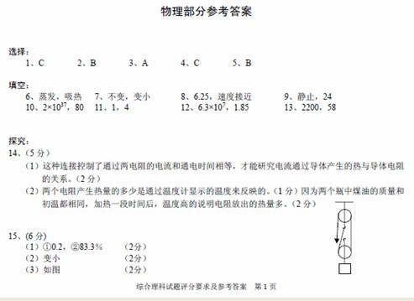

说明：1、第10题的第一个空的参考答案是错误的，正确答案应该是2×10³。
2、第15题的第（3）小题的参考答案给出的图是错误的，正确的图如下：

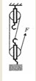

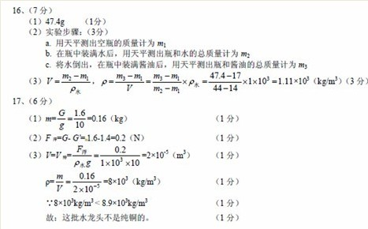

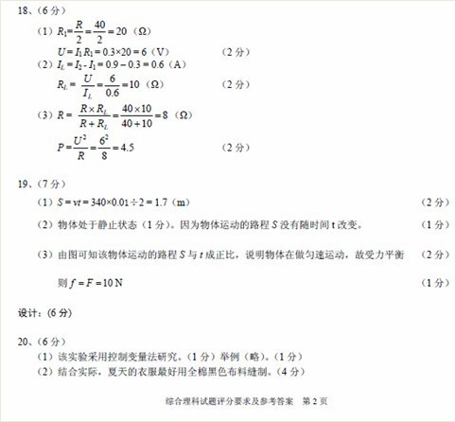

说明：第16题答案中m₁₌14g而不是17g，计算结果还是正确的（即ρ_{酱油}=1.11×10³kg/m³)

